好間土曜学校 アートな自然

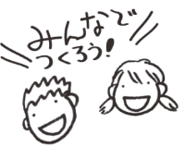
どろんこアート
～土ってどんな色？～

学校のそばで土を少しわけてもらって絵の具をつくります。
土の絵の具でどろんこアート！小さな紙に絵を描いて練習したら、大きな紙にみんなでいっしょに絵を描きます。

好間土曜学校は、毎月土曜日に開催される楽しい体験型の学校です。月１回、楽しいアーティストが好間第一小学校にやってきて、自然をテーマに面白い授業を行います。太陽の光、土の色、恐竜の骨格、ミジンコの形。自然の中は驚きと発見がいっぱい！！アーティストと楽しむ、つくったり、ぬったり、描いたり。
第３弾は１１月１日に開催します。
申し込みは ②９日まで！
好間土曜学校～アートな自然～とは

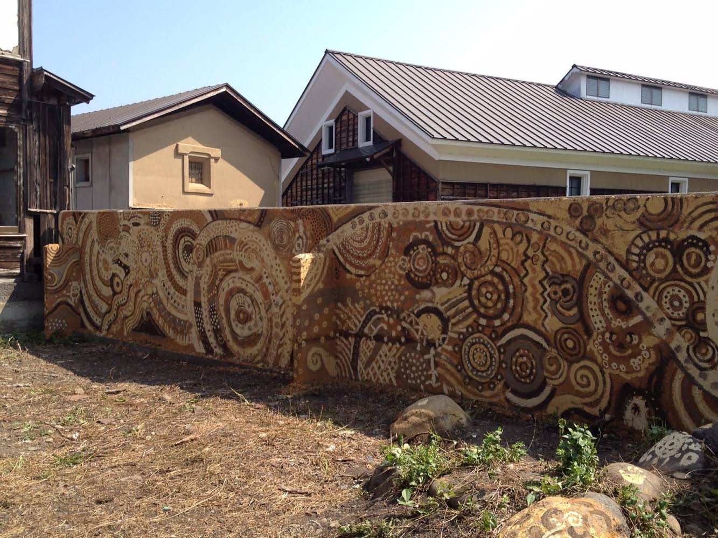
日

月

11

１
(土)

好間第一小学校 図工室集合

９：３0-1２：３0

定員：約30名
３年生以上です
よごれてもよい服装でで！

参加費無料だよ！！
アーティスト（先生）：佐藤香（さとうかおり）

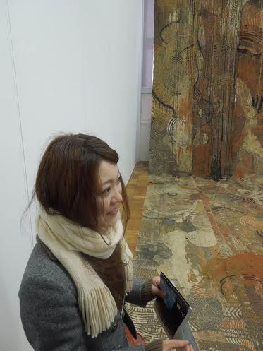
田村市に住んでいます。
あちこちの土を探して、土を絵の具にして絵を描いています。
土の色、土を触った感じなどを教えてくれる
土と仲良しなアーティストです。
・・・・・・・・・・・・ ✁ ・・・・・・・・ キ リ ト ル ・・・・・・✁ ・・・・・・・・・・・・・・・

１０月４日の土曜学校に参加します。

好間第一小学校 年 組 氏 名
保護者名 印

・・・・・・・・・・・・ ✁ ・・・・・・・・ キ リ ト ル ・・・・・・✁ ・・・・・・・・・・・・・・・

１０月４日の土曜学校に参加します。

好間第一小学校 年 組 氏 名
保護者名 印

はま・なか・あいづ文化連携プロジェクト実行委員会喜多方支局 （担当：宮澤、高橋）
〒96６-００７３福島県喜多方市字中町２８７８（NPO法人まちづくり喜多方内）
℡：024１-2２-１０２６ Fax：024１-2２−５５４６
好間第一小学校：３６＾２２０２
・・・・・・・・・・・・ ✁ ・・・・・・・・ キ リ ト ル ・・・・・・✁ ・・・・・・・・・・・・・・・

１０月４日の土曜学校に参加します。

好間第一小学校 年 組 氏 名
保護者名 印

・・・・・・・・・・・・ ✁ ・・・・・・・・ キ リ ト ル ・・・・・・✁ ・・・・・・・・・・・・・・・

１０月４日の土曜学校に参加します。

好間第一小学校 年 組 氏 名
保護者名 印

・・・・・・・・・・・・ ✁ ・・・・・・・・ キ リ ト ル ・・・・・・✁ ・・・・・・・・・・・・・・・

１０月４日の土曜学校に参加します。

好間第一小学校 年 組 氏 名
保護者名 印

・・・・・・・・・・・・ ✁ ・・・・・・・・ キ リ ト ル ・・・・・・✁ ・・・・・・・・・・・・・・・

１０月４日の土曜学校に参加します。

好間第一小学校 年 組 氏 名
保護者名 印

・・・・・・・・・・・・ ✁ ・・・・・・・・ キ リ ト ル ・・・・・・✁ ・・・・・・・・・・・・・・・

１０月４日の土曜学校に参加します。

好間第一小学校 年 組 氏 名
保護者名 印

・・・・・・・・・・・・ ✁ ・・・・・・・・ キ リ ト ル ・・・・・・✁ ・・・・・・・・・・・・・・・

１０月４日の土曜学校に参加します。

好間第一小学校 年 組 氏 名
保護者名 印

・・・・・・・・・・・・ ✁ ・・・・・・・・ キ リ ト ル ・・・・・・✁ ・・・・・・・・・・・・・・・

１０月４日の土曜学校に参加します。

好間第一小学校 年 組 氏 名
保護者名 印

・・・・・・・・・・・・ ✁ ・・・・・・・・ キ リ ト ル ・・・・・・✁ ・・・・・・・・・・・・・・・

１０月４日の土曜学校に参加します。

好間第一小学校 年 組 氏 名
保護者名 印

お問合せ先
主催 はま・なか・あいづ文化連携プロジェクト実行委員会｜特定非営利活動法人Wunder ground
協力 いわき市立好間第一小学校

平成26年度文化庁地域と共働した美術館・歴史博物館創造活動支援事業 はま・なか・あいづ文化連携プロジェクト2014

・・・・・・・ ✁ キ リ ト ル ✁ ・・・・・・・・・・・・・
１１月１日の土曜学校に参加します。
好間第一小学校 年 組 児 童 名
保護者名 印

